***Сценарий летнего развлечения «Индейцы» для всех групп детского сада.***

Цель: Воспитывать интерес к жизни и обычаям **индейцев**, создать радостное настроение и положительные эмоции.

Задачи:

- приобщать **детей** к здоровому образу жизни;

- **развивать** двигательные умения и навыки;

- воспитывать умения работать в коллективе,

**-развивать находчивость**, сообразительность, смекалку;

-р**азвивать выносливость**, ловкость, быстроту.

*Заранее разосланы приглашения на племена.*

Оформление: вигвам, костюмы индейцев, для каждого ребенка ободок с

пером.

Племена собираются у центральной зоны, где стоит типи и тотемные столбы каноэ (фотозона).

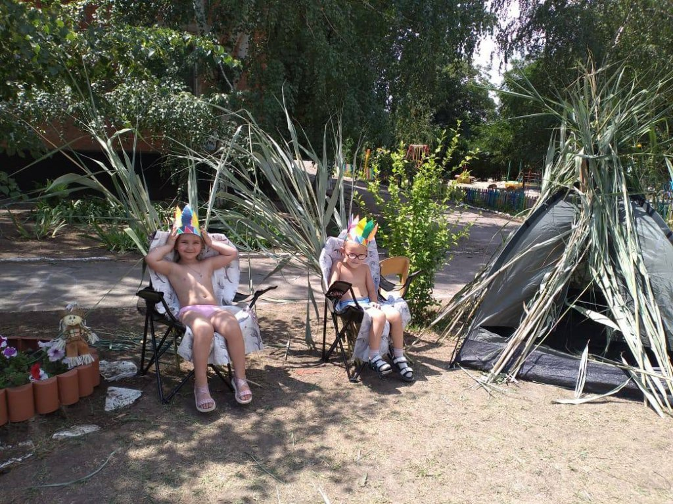

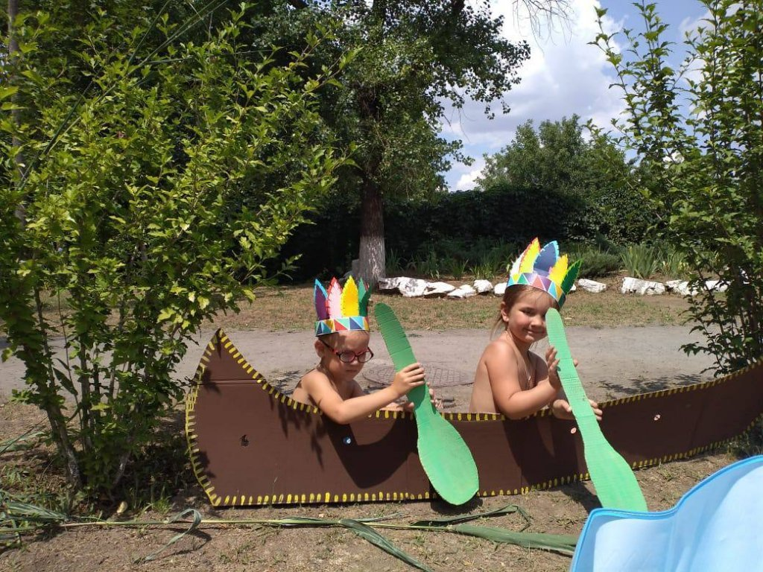

*К племенам выходит вождь.*

**Вождь.** Я, великий Вождь Союза Племён…, приветствую вас, братья индейцы! Хау! (поднимает руку вверх)

*- Да будет всегда солнце у вас над головой. Хау!*

Я вижу, все племена получили приглашение. Вам предстоит пройти сложные испытания в этот день. Давайте поднимем наш боевой дух.

А поможет нам в этом боевой клич индейцев: "Хау» и взмах рукой". Давайте еще раз все вместе.

**Индейцев называют детьми природы**. По легендам они знают язык животных, и умели разговаривать с **природой**. **Индейцы** всегда были отличными войнами и защитниками **природы**  и всех живых существ.

Давайте мы с вами станем настоящими **индейцами**, но для начала вы должны пройти обряд посвящения.

А сейчас мы проведем ритуал посвящения в индейцы:

Почешем пальцами левой ноги правую ладонь, Левой рукой через голову подергаем себя за мочку правого уха,

Подергаемся, помотаем головой, выбросим из головы дурные мысли, Плюнем через левое плечо.

1. Тотем.

Прежде чем пуститься в дорогу необходимо каждому из Вас выбрать себе тотем. Тотем - это животное, которое будет оберегать Вас в пути. Каждое из племён сейчас должен вытянуть картинку своего тотема из мешка и не произнося слов показать его, а мы должны догадаться какой.

2. Создаем защитные амулеты и боевую раскраску лица— в создании защитных амулетов чаще всего используют какие-либо части живых существ или растений.ягоды рябины; перья птиц; бусины; клыки; зубы; просто фигурки, символизирующие определенных животных, сделанные из солѐного теста; коктейльные трубочки; шнуры или веревочки

**Вождь:** И запомните!

Индеец друг всех бледнолицых!

Индеец никогда не бросит в беде другого!

Индеец не останавливается на полпути!

Индеец не ревёт ни при каких обстоятельствах!

Индеец охраняет окружающую среду!

**Вождь**: Духи диких прерий говорят мне, что молодые индейцы должны

произнести клятву. Повторяйте за мной: «Я, индеец племени краснокожих,

клянусь свято чтить традиции своего народа, соблюдать все ритуалы,

радоваться жизни, петь, танцевать и пройти все испытания!Клянемся!

Клянемся! Клянемся!»

Желаю Вам успехов! Давайте вместе крикнем наш боевой клич (все

индейцы улюлюкают).(команды расходятся по своим участкам).

3. Прежде чем идти с вами в лес мне необходимо знать, что вы разбираетесь во многом, поэтому я хочу проверить, сможете ли вы отличить животных от насекомых, если я называю животное дети должны поднять руки вверх. А когда насекомое, то - присесть

4. Липкая паутина.

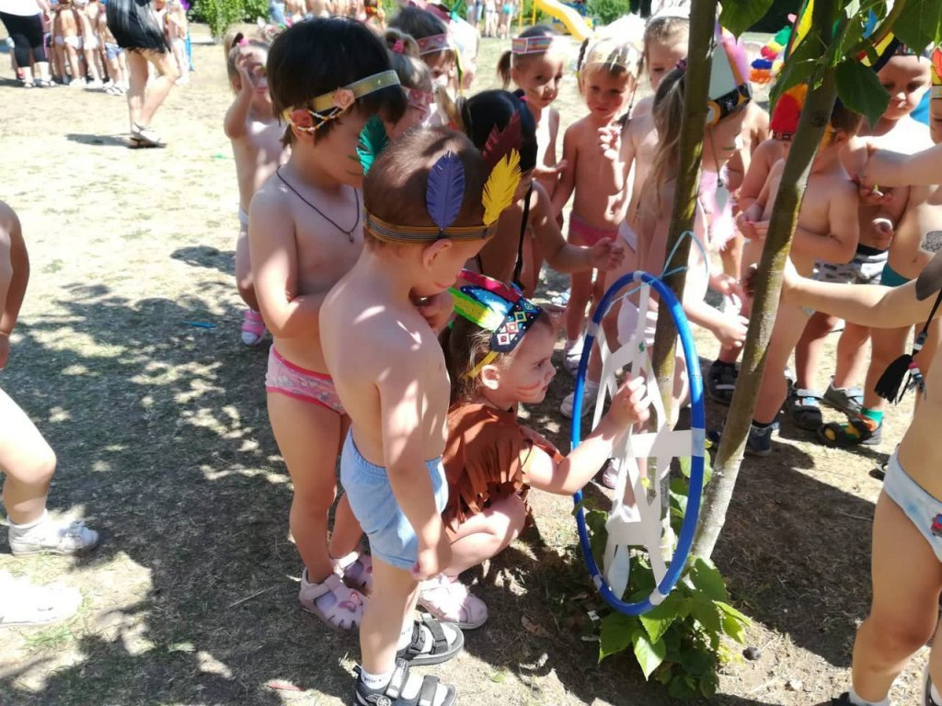

5. «Достань жемчужину»

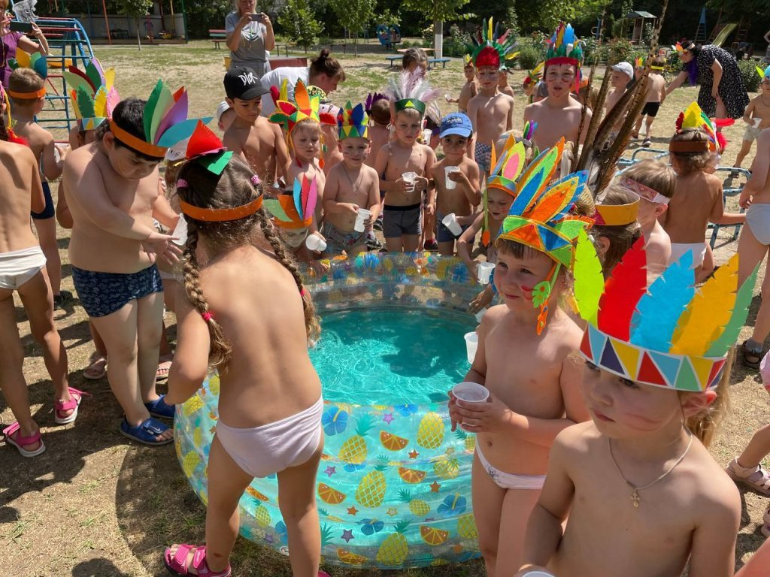

6. «Самое быстрое племя в выпивании сока»

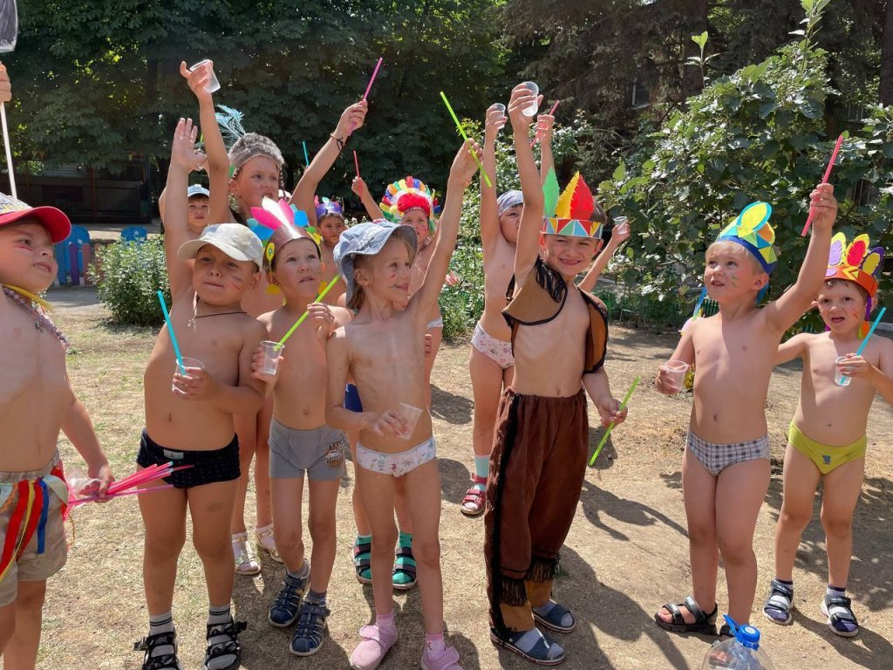

7. «Найти и собрать провизию»

**Вождь**

Со всеми заданиями вы справились, пора и отдохнуть.

В круг скорей вставайте.

Хэй, хэй, хэй!

Танец дружбы начинайте.

Хэй, хэй, хэй!

**Дети исполняют танец** *«Лавата»*

